ИНФОРМАЦИЯ ДЛЯ ШКОЛЬНИКОВ
ШКОЛЬНИКАМ О КНИГЕ
- Подборка ссылок на сайты с материалами о книгах
ПЕРИОДИЧЕСКИЕ ИЗДАНИЯ ДЛЯ ДЕТЕЙ

- Библиотека детских журналов
- Яндекс.Каталог: Детские издания
БЕЗОПАСНЫЙ ИНТЕРНЕТ
- Интернет-портал «ТЫРНЕТ – Детский Интернет»
ЭЛЕКТРОННЫЕ БИБЛИОТЕКИ
- «Школьная библиотека» – вся школьная программа по литературе на одном сайте! Бесплатно и в разных электронных форматах собраны все: от классиков до современников. Книга – твой лучший друг и помощник.

БИБЛИОТЕЧНЫЕ УРОКИ
- Уроки, которые проводятся в школьных библиотеках
- Посмотреть презентации библиотечных уроков
КНИЖНЫЕ ВЫСТАВКИ. Электронные выставки книг на сайтах школьных библиотек
- К 70-летию победы в Великой Отечественной войне
  - 1. Дорогами войны
  - 2. Русский характер
  - 3. Память народная
  - 4. Военное детство
  - 5. Наш край в годы Великой Отечественной войны
- К 195-летию со дня рождения И. С. Тургенева (для 7-11 кл.)
- "Дорога в космос"
- "Спешите делать добрые дела!" Книжная выставка к 100-летию со дня рождения А. Я. Яшина
- "Вологодские просторы". Книжная выставка к 75-летию образования Вологодской области.
- "Буду стеблем". Книжная выставка, посвящённая творчеству Ольги Фокиной
- "Детский писатель с морскою душой". К 130-летию со дня рождения Бориса Житкова
- "Моим стихам...". К 120-летию со дня рождения М. И. Цветаевой
- "Душа бессмертна". Посвящается творчеству В.И. Белова
- 200-летие победы России в Отечественной войне 1812 года
- 1150-летие зарождения российской государственности
- Чуковский К.И. 130 лет со дня рождения
- К 300-летию со дня рождения М.В. Ломоносова
- Достоевский Ф.М. 190 лет со дня рождения
- "НЕ ЗАБЫТЬ..."
- Список
• Книги Сергея Михалкова
С.В. Михалкове в Интернет
Биография писателя
Сергей Владимирович Михалков
Неизвестный Михалков: десять фактов о знаменитом поэте
Чтобы помнили
Произведения С.В. Михалкова в Интернет
Детские стихи Сергея Михалкова
Стихи, басни Сергея Михалкова
Сказки Сергея Михалкова
Стихи Сергея Михалкова

Книги Э.Н. Успенского в школьной библиотеке
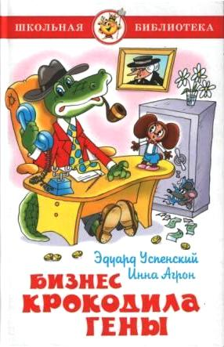 | Успенский, Э.Н.  Бизнес крокодила Гены [Текст] / Э. Успенский, И. Агрон ; худож. А. Шевченко. - М. : Самовар, 2005. - 94, [2] с. : ил. - ISBN 5-89343-114-6.
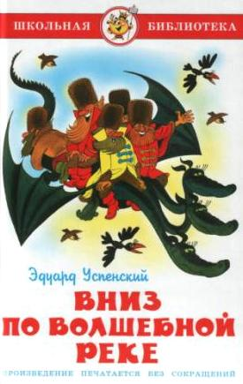 | Успенский, Э.Н.  Вниз по волшебной реке [Текст] / Э.Н. Успенский ; худож. В.А. Чижиков. - М. : Самовар, 2006. - 132, [4] с. : ил. - (Школьная библиотека). - ISBN 5-89343-131-6.
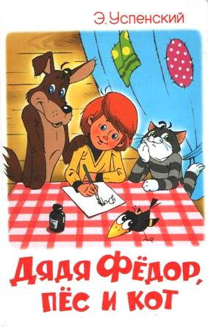 | Успенский, Э.Н.  Дядя Фёдор, пёс и кот [Текст] : повесть-сказка / Э. Успенский ; худож. А.С. Шер. - М. : Самовар, 2006. - 109, [3] с. : ил. - ISBN 5-89343-136-7.
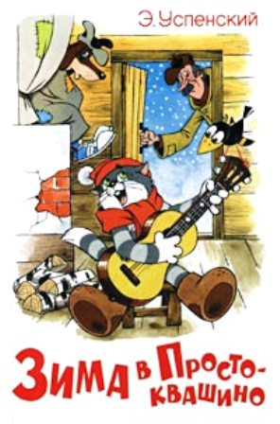 | Успенский, Э.Н.  Зима в Простоквашино [Текст] / Э.Н. Успенский ; худож. А. Шер. - М. : Самовар, 2004. - 64 с. : ил. - (Наши любимые мультфильмы). - ISBN 5-89343-105-7.
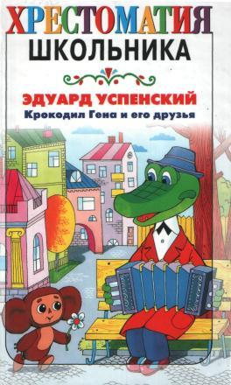 | Успенский, Э.Н.  Крокодил Гена и его друзья [Текст] : повести-сказки и стихи / Э.Н. Успенский ; ил. Г. Калиновского, О. Налетовой. - М. : Астрель : АСТ, 2001. - 188, [4] с. : ил. - (Хрестоматия школьника). – ISBN 5-17-007950-8 (ООО "Издательство АСТ"). - ISBN 5-271-02143-2 (ООО "Издательство Астрель").
Успенский, Э.Н.
Следствие ведут колобки [Текст] : повесть-сказка / Э. Успенский ; худож. А.С. Шер. - М. : Самовар, 2006. - 117, [3] с. : ил. - (Наши любимые мультфильмы). - ISBN 5-85066-063-1.
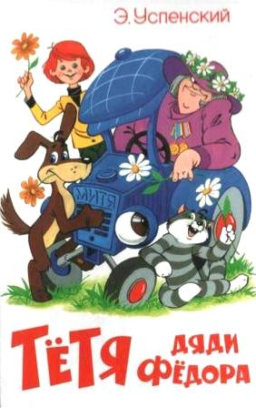 | Успенский, Э.Н.  Тетя дяди Федора, или Побег из Простоквашино :[Текст] / Э.Н. Успенский. - М. : Самовар, 2005. - 120 с. : ил. - ISBN 5-89343-005-0.

КОНКУРСЫ ШКОЛЬНОЙ БИБЛИОТЕКИ. 2015-2016 УЧЕБНЫЙ ГОД
• На лучшую фотографию о зиме
• На лучшее стихотворение о зиме и новогоднюю историю
• "На лучший рисунок о зиме, Новом годе и Рождестве»"
• "На лучшее новогоднее украшение"
• "Пусть всегда будет мама!" Конкурс ко Дню матери
• "Дивная осень!" Школьный конкурс рисунков. 1-4, 5-7 классы
• Конкурсы рисунков "Весёлые стихи"
• "Друзья нашего детства". Конкурс рисунков к произведениям Николая Носоваи Виктора Драгунского (3-4 классы, 5-7 классы).
• "Птица - голос природы". Конкурс на лучший рисунок птиц нашего края и лучшую кормушку для птиц
• "Мои любимые герои". Конкурс рисунков по произведениям Бориса Заходера
• "Золотая осень". Фотоконкурс на лучшую фотографию об осени
ПОЛЕЗНЫЕ СОВЕТЫ
- Предлагаю посетить страницы сайта школьной библиотеки п.Октябрьский Архангельской обл. Библиотекарь достаточно подробно рассказывает о жанре эссе, его применении в наше время. Она разработала три урока о работе над эссе:
Урок 1. Особенности жанра эссе. Примеры литературных эссе.
Урок 2. Тема и авторская позиция.
Урок 3. Разновидности эссе. Советы по написанию.
Как писать реферат, какие бывают рефераты? Библиотекарь предлагает три урока по правилам написания реферата:
Урок 1. Структура и оформление реферата.
Урок 2. Этапы работы над рефератом.
Урок 3. Оформление списка использованной литературы и ссылок на источники.
Чтобы узнать об этом, пройдите по ссылке на сайт
Как писать эссе
Как писать реферат
- Материалы сайта школьной библиотеки из раздела "В помощь учащимся "
Электронные библиотеки
Яндекс.Каталог: Электронные библиотеки
Каталог электронных библиотек на www.library.ru
Книжная поисковая система
Поиск книг в электронных библиотеках
Либерея
Древнерусская литература.
Либрусек
Обзор новинок художественной и научно-популярной литературы. Поиск книг по жанру, автору, размеру файла. Здесь просто много книг.
Литературный журнал
Журнал для профессиональных читателей
Лукошко сказок
Детская библиотека, стихи, русские народные сказки, рассказы, детские песенки.
Мир барокко
Все об эпохе барокко
Мир словарей
Коллекция электронных словарей и энциклопедий.
Миф.Ру
Научная библиотека портала "Миф.Ру" Читатель найдет здесь не только тексты мифов и комментарии к ним, но и большое число статей по истории и культуре различных времен и народов, вплоть до ХХ века.
Народная Библиотека Максима Горького
Эта самая большая и подробная библиотека о жизни и творчестве писателя, открытая в 2001. Содержит около двадцати семи книжных томов (1,6 Gb) информации: море древних и уникальных фотографий, рассказы Горького, стихи, очерки, песни, повести, а также пьесы, статьи, литературные портреты, письма и биографии, ссылки на другие ресурсы, посвященные Максиму Горькому, рефераты, сочинения и курсовые работы по темам произведений писателя, которые обновляются еженедельно.
Научный атеизм - электронная библиотека
Материалы по атеизму, философии и религии. Новости атеистического движения в России.
Нескучный жанр
Собрание малоизвестных или совсем неизвестных широкой публике авторов, чьи произведения удовлетворяют двум критериям: читаются с интересом и написаны профессионально. Тематика - различная.
Президентская библиотека им. Б.Н. Ельцина.
На портале Президентской библиотеки в настоящее время представлено 13 коллекций электронных документов, одна из которых является собранием раритетных изданий различной историко-культурной значимости, а остальные объединены по тематическому принципу...
Притчи и сказки Востока и Запада
Данный сайт посвящен мудрости, изложенной в притчах и высказываниях людей.
К сожалению имена большинства из них них канули в Лету, но мудрость их продолжает жить и помогает нам шагать по дороге, именуемой Жизнь.
Надеюсь, что истории, приведенные на данном сайте, помогут Вам в понимании Истины.
Русская виртуальная библиотека
Электронное издание произведений русской литературы по авторитетным источникам с академическим комментарием, возможностью поиска и инструментами для анализа текста.
Русский филологический портал
Центральным разделом портала является библиотека филологических текстов (монографий, статей, методических пособий)
СовЛит
Сайт посвящен русской литературе XX века и представляет художественные и другие тексты этого времени, издания, а также исследования, справочные материалы и др.
Стихи и песни для детей
Большая библиотека стихов, текстов песен для детей.
Учебно-образовательная физико-математическая библиотека
Международный научно-образовательный сайт EqWorld содержит обширную информацию о различных классах обыкновенных дифференциальных уравнений, дифференциальных уравнений с частными производными, интегральных уравнений, функциональных уравнений и других математических уравнений. Особое внимание уделено уравнениям математической физики и механики...
«Фолиант». Творческие публикации
Литературный сайт.
Французская литература
От истоков до начала новейшего периода: электронная энциклопедия.
ФЭБ
Фундаментальная электронная библиотека «Русская литература и фольклор».
Школьная библиотека
Вся школьная программа по литературе на одном сайте! Бесплатно и в разных электронных форматах собраны все: от классиков до современников
Электронная библиотека Александра Белоусенко
Здесь вы можете познакомиться с русской и зарубежной прозой, а также стихами, статьями, очерками, биографиями, интервью.
Электронная библиотека по философии
Цифровая библиотека: философский словарь, библиотека по философии.
Электронная гуманитарная библиотека.
Электронная гуманитарная библиотека: предметы, классики, рефераты. Библиотека в стадии наполнения.
Электронная гуманитарная библиотека
Крупнейшее собрание электронных учебников
Электронная школьная библиотека
Коллективный проект для школьных библиотек и библиотекарей, созданный на основе вики-сервиса PbWorks. Содержит ссылки на цифровые ресурсы, которые можно будет использовать как для учебы, так и для удовольствия, а также советы, которые помогут школьникам провести информационное исследование, подготовиться к урокам, оценить веб-ресурсы. (г. Псков, ПОИПКРО)
Электронные книжные полки Вадима Ершова и К°
ПОРТАЛ создателей электронных книг, авторов произведений и переводов
Электронные публикации Института русской литературы (Пушкинского Дома) РАН.
Электронная библиотека ИРЛИ РАН
Энциклопедия культур Deja Vu
Библиотека публикаций о понятиях и явлениях культуры, истории, философии.

